Semaine des jeunes
3 au 10 août

Le sable à travers les siècles
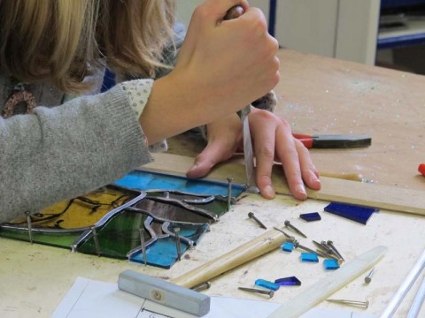

Samedi 3 : arrivée à la gare de BLR / répartition dans les familles
Dimanche 4 : journée en famille
Lundi 5 : Journée à Provins
Mardi 6 : Carrière Corning Moigny sur Ecole / atelier tailleur de grès
Mercredi 7 : Sortie en forêt / atelier vitrail Delphine
Jeudi 8 : Dordives / Musée de La Préhistoire à Nemours
Vendredi 9 : UCPA matin : canöe / SUP après-midi : VTT tronçon de la Scandibérique
Samedi 10 : retour à LA
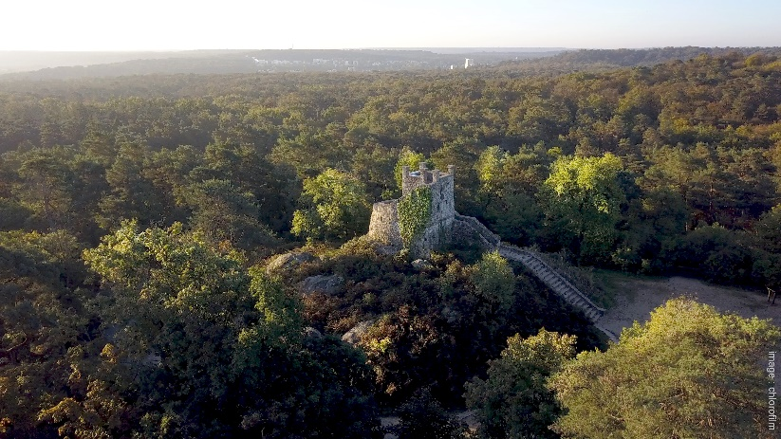

Programme provisoire sous réserve de modification.
Modifications possibles en cas d’aléa indépendant de notre volonté (climatique ou autre)

